KOSTI
Stopi pred ogledalo in se opazuj. Potipaj svoje kosti. So vse enako dolge, enake oblike, …? Ločimo kosti glave, kosti trupa, kosti rok in kosti nog. Dobro si oglej spodnji sliki.
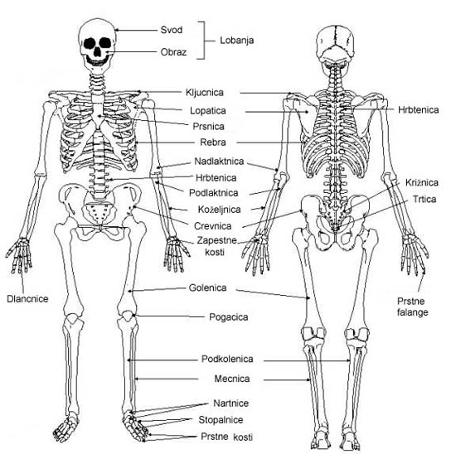
S pomočjo slik poišči in poimenuj kosti na svojem telesu. Lahko ti na pomoč priskoči sestra Nika, če bo imela čas. Razmisli, kakšno bi bilo človeško telo brez kosti.
V zvezek za NIT napiši naslov KOSTI petek, 27. 3. 2020
Zapis prepiši v zvezek.
Vse kosti našega telesa sestavljajo okostje ali skelet.
Naloge in lastnosti kosti:
- kosti so trde
- so ogrodje telesu, dajejo mu obliko, oporo in trdnost
- varujejo občutljive notranje organe: srce, pljuča, možgane
- kosti so v sklepih gibljive – komolec, koleno, rama
- služijo za prilastišče mišicam

Oblike kosti: dolge, kratke, ploščate

Vseh kosti v okostju je 208.
Otroci imajo mehke kosti, ker je v njih veliko hrustanca. Da kosti zakostenijo, je pomembno gibanje, sonce, zrak, voda in pravilna prehrana.

Kako skrbimo za kosti?
pravilna drža, pravilna prehrana, gibanje na svežem traku

Poškodbe kosti in bolezni:
rahitis – bolezen, ni nastane zaradi pomanjkanja vitamina D ( Ne piši. Vitamin D človeško telo dobi na soncu.)
revmatične bolezni, zlom, zvin, izpah

Hrbtenica
Ima obliko dvojnega S. Sestavljena je iz 32 do 34 vretenc, med katerimi so prožne ploščice iz hrustanca. Omogoča gibanje trupa in pokončno hojo. Zaradi hrustanca in dvojne krivine v obliki dvojne črke S, je hrbtenica prožna.

Sliko hrbtenice si samo oglej.

